Филиал муниципального бюджетного образовательного учреждения « Возрожденская средняя школа»
Озерская основная школа

«Дроби и доли»
Урок математики в 4 классе по УМК «Гармония»

Клюева Светлана Павловна,
учитель начальных классов
1 квалификационной категории

Раздел учебного курса: | «Дроби и доли»
Тема: | «Предметный смысл дроби. Часть от целого»
Тип урока: | Урок открытия нового знания
Цель урока: | Познакомить учащихся с предметным смыслом дроби (доли) $\frac{а}{b}$, где a, b – натуральные числа, с терминами «дробь», «числитель», «знаменатель», «доля».
Задачи урока: | - Образовательные: ввести новое понятие «доля числа»; учить определять долю числа, записывать дроби; познакомить с терминами: «доля», «дробь», «числитель», «знаменатель»;  - Развивающие: развивать математическую речь, внимание, наблюдательность, память, мышление;  - Воспитательные: воспитывать аккуратность, сплоченность, активность, ответственность, культуру поведения на уроке, уважительное отношение к науке математике, интерес к умственному труду;  - Здоровьесберегающие: предотвращать переутомление, умственное перенапряжение путем смены видов деятельности
Ожидаемые образовательные результаты: | Личностные: способность преодолевать трудности, доводить начатую работу до ее завершения.  Метапредметные: понимание и принятие учебной задачи, поиск и нахождение способов ее решения.  Предметные: решать задачи на нахождение доли величины и величины по значению её доли (половина, треть, четверть, пятая, десятая части).
Планируемые УУД: | Познавательные УУД: общеучебные - определение доли и дроби, обозначение дроби на письме («$\frac{а}{b}$»); логические - анализ, сравнение объектов с целью выявления признаков.  Регулятивные УУД: целеполагание; постановка темы и учебных задач на основе; освоение умения принимать и сохранять учебную цель и задачи; планировать собственную деятельность в соответствии с поставленной задачей; прогнозирование результата деятельности. Коммуникативные УУД: учитывать разные мнения, стремиться к координации различных позиций в сотрудничестве; договариваться и приходить к общему решению в совместной деятельности, в том числе в ситуации столкновения интересов; строить монологическое высказывание, владеть диалогической формой речи.  Личностные УУД: умение внимательно слушать, участвовать в обсуждении проблемы; умение выбирать метод разрешения проблемной ситуации и на этой основе выбирать метод выдвижения и проверку ими гипотез, умение работать в парах, группах.
Программно- методическое обеспечение урока | Оборудование к уроку:  - Интерактивный комплекс  - Учебные принадлежности: ручка, тетрадь, учебник  Дидактический материал:  - Презентация к уроку  - Фрагмент мультфильма «Апельсин»  - Раздаточный материал: шоколадка, цветные карандаши, линейки  Используемые образовательные технологии:  - Технология деятельностного обучения  - Технология проблемно-диалогического обучения  - Здоровьесберегающая технология  - Технология оценивания образовательных достижений учащихся  Формы работы на уроке  - Фронтальная Индивидуальная  - Групповая Коллективная
Методы обучения, применяемые на уроке: | 1. По характеру познавательной деятельности:  - Наглядный  - Частично-поисковый  - Деятельностный  2. По источнику знаний: - словесный, - практический  3. Методы постановки учебной задачи:  - Сообщение темы с мотивирующим приемом «яркое пятно»  - Диалог - побуждающий от проблемной ситуации, подводящий к теме  - Создание ситуации успеха
Ход урока:

Этапы урока | Применяемые технологии, формы и методы работы | Деятельность учителя  Деятельность учащихся | Содержание урока
I.Этап самоопределения к деятельности (1 мин).  Цель:  мотивирование учащихся. Планируемый результат: концентрация внимания | Форма организации учебной деятельности: фронтальная работа. | У. Проговаривает стихотворение- правила поведения на уроке, проверяя готовность учащихся к уроку, мотивирует их к учебной деятельности.  Д. Организуют рабочее место. | У. (читает 1 стихотворение (приложение1)  Я очень рада видеть ваши весёлые глазки. Вижу, что вы готовы к работе.  Сегодня мы отправляемся с вами в очередное путешествие по Великой Стране Математики. (слайд 1)
II. Актуализация знаний и фиксация затруднения в  деятельности (7 мин).  Цель:  обеспечить готовность мышления и осознание потребности построения нового способа действий.  Планируемый результат: актуализация внимания учащихся. | Форма организации учебной деятельности: практическая работа с геометрическими фигурами и презентацией  Формы работы:  - фронтальная  - коллективная  Методы:  - наглядный  - частично-поисковый  - практический | У. Формулирует задание.  Контролирует выполнение задания, создает ситуацию успеха, мотивируя учащихся к дальнейшей работе.  Д. Выполняют задание.  Считаю и называют геометрические фигуры. Выделяют часть от целого и соединяют части в целое. | (слайд 2)  У. Посмотрите на картинку с кажите сколько треугольников вы видите на синем многоугольнике?  Д. 6 треугольников  У. Сколько треугольников вы видите на второй фигуре?  Д. 5 треугольников  У. Сколько квадратов вы видите на желтой фигуре, будьте внимательны.  Д. 14 квадратов.
III. Постановка учебной задачи(10мин)  Цель:  учить определять тему урока по заданному заданию, ставить цели по достижению понимания и осознания темы урока.  Планируемые результаты: совместное определение цели урока, заинтересованность  в изучении нового материала. | Технологии:  - проблемно-диалогическое обучение  - технология деятельностного обучения  Форма работы:  - фронтальная  - коллективная  - работа в парах  Методы постановки учебной задачи:  1) сообщение темы с мотивирующим приемом;  2) побуждающий от проблемной ситуации диалог;  3) подводящий к теме диалог  4) деятельностный Приемы мотивации к определению темы  урока: «яркое пятно» (фрагмент из мультфильма  «Апельсин») | У. Создает эмоциональ-ный настрой. Показывает м/ф.  Организует работу по развитию произволь-ного внимания  Д. Выполняют поставленную задачу  Д. Смотрят м/ф.  Называют тему урока: «Доли»  Д. Ставят учебные цели, выявляют место и причины затруднений, которые могут возникнуть на уроке, прогнозируют свой индивидуальный результат. Учащиеся анализируют ситуацию и делают вывод: Одинаковая часть называется долей. | У: Отгадайте загадку:(Приложение 1)(слайд 3)  Вы скажете, причём тут апельсин, когда у нас математика?  Посмотрим, как животные делили апельсин. Смотрите внимательно, после просмотра я задам вам вопросы. (слайд 4)  У: Как в песенке, животные называют равные части? (Слайд 5)  Д: Дольки.  У: Сколько долек поучил каждый?  Д: Одну дольку апельсина.  У: Как вы думаете, животные поровну разделили апельсин?  Д: Как по-другому, можно назвать эти равные части? (Доли).  У: Сформулируйте тему урока. (Тема урока: «Доли» Слайд 6).  У: Как на языке математики назвать и записать, какую долю (часть) апельсина получил каждый из животных?  Д: Не знаем.  У: Вот с этим и познакомимся на уроке. Запомните! Они получили долю от целой части, и эти доли равные.
IV. Открытие нового знания (построение проекта выхода из затруднения) (10 мин)  Цель:  реализация образовательных, развивающих, воспитательных задач урока, понимание и осознание темы урока | Технологии:  - технология дея-тельностного обуче-ния  Форма работы:  - фронтальная  Методы:  - наглядный  -частично-поисковый  - деятельностный  - практический  -метод создания  ситуации успеха | У. Предлагает работу в прах. Организует работу по развитию умения ана-лизировать, сравнивать.  Д. Выполняют задание, тренирующие отдельные способности к учебной деятельности, мыслительные операции (устные и письменные), учебные навыки.  У. Создает ситуацию  затруднения для выдви-жения проблемы.  Побуждает к высказы-ванию своего мнения.  Д. Учащиеся анализиру-ют ситуацию и делают вывод.  У. Организует выполне-ние учащимися проб-ного учебного действия.  Организует фиксиро-вание индивидуального затруднения.  Записывает на доске ответы детей. | У: Разделите ваши шоколадки так, чтобы вам и вашему соседу достались одинаковые кусочки. Какая часть досталась каждому?  Д: Половинка.  У: У вас должны получиться равные части. Проверьте. В математике равные части называются долями. Сколько долей у вас получилось?  Д: Две.  У: Сколько долей у вас каждого?  Д: По одной.  У: Значит, у каждого из вас одна из двух долей, или одна вторая доля. Записать это можно так: ½ (Слайд 7)  У: Читается эта запись «одна вторая часть».  Кто сможет расшифровать запись? Что здесь означает каждое число?  Д: 1-это доля, мы взяли; 2- общее количество долей. Т. е это одна из двух частей.  У: Разломите свою половинку пополам. Сколько частей шоколадки получилось?  Д: Четыре.  У: Возьмите одну такую дольку. Как записать теперь, какую долю вы держите в руках.  Д: ¼ (записывают в тетрадь)  У: Проверим. Прочитайте запись. (Слайд 8)  Д: Одна четвертая доля.  У: Подумайте и скажите, какая доля больше: ½ или ¼? Почему?  Д: Чем больше частей, тем меньше каждая часть (по щелчку появляется знак меньше).  У: Запись доли называют дробью. Верхняя часть дроби называется числителем, а нижняя-знаменателем. Что обозначает знаменателе в записи дроби?  Д: На сколько частей разделили предмет.  У: Что означает числитель?  Д: Сколько частей взяли.
V.Физкультминутка (1 мин)  Цель: Снять усталость, восстановить силы. Планируемые  результаты: восстановление духовных и физических сил. |  | Форма организации учебной деятельности:  коллективная.  Здоровьесберегающая технология. | У. Молодцы, потрудились, а теперь отдохнем. В сопровождении презентации проводит динамическую паузу.(включает музыку на слайде)  Д. Восстанавливают физические и духовные силы, снимают усталость.
VI. Первичное закрепление во внешней речи (8 мин).  Цель:  зафиксировать во внешней речи усвоение нового способа действий.  Планируемые результаты: понимание, принятие и применение нового открытия. | Формы организации учебной деятельности:  - индивидуальная  - фронтальная  Методы:  - практический  - словесный  -частично-поисковый | У. Организует усвоение учениками нового знания, предлагает задания, мотивирует детей.  Д. Дети записывают в тетради, один ребенок записывает на интерактивной доске. | У: Ой, к нам пришли гости (слайд 9). Давайте и их угостим шоколадкой. На сколько частей нужно разделить шоколадку?  Д: На три части.  У: Какую долю получит каждый гость?  Д: Одну третью часть.  У: Запишите дробь.  У: Вот еще гости, давайте и их угостим шоколадкой. На сколько частей надо ее  разделить?  Д: 6 гостей, значит, на 6 частей.  У: Какую часть получит каждый гость?  Д: Одну шестую долю.  У: Запишите доли на доске. (слайд 10) А теперь давайте сравним доли. Поставьте знак сравнения. Какой знак вы поставили.  Д: 1/3 больше чем 1/6  У: Давайте я поделю торт (слайд 11). Если мы возьмем одну часть, какая это будет часть? Можем ли мы эти части дробью.  Д: Нет, так как это не доли, доли –это равные части.
VII. Самостоя-тельная работа и самопроверка (5 мин).  Цель:  применить новый способ действий, организовать рефлексию достижения цели.  Планируемые результаты:  усвоение новых знаний, решение учебных задач практически. | Формы организации учебной деятельно-сти:  -индивидуальная ра-бота  дифференцированная работа  Методы:  - деятельностный  - практический | У. Формулирует задание. Обеспечивает мотива-цию выполнения.  Оказывает индивиду-альную помощь. Акцентирует внимание на конечных ре-зультатах) деятельности учащихся, создавая ситуацию успеха.  Д. Решают самостоятельно задачи на листочках.  Называют с помощью учителя место своего затруднения, причину, исправляют ошибки. | У: Пока гости угощались, мышка пригласила подруг в гости (слайд 12). Какая доля досталась каждой мышке. Запишите.  А вот еще две мышки прибежали, и с ними пришлось делиться. Сколько теперь частей у мышек? Запишите.  Ой, на запах сыра еще прибежали мышки, придется им еще одну головку сыра вынимать (слайд 13). На сколько частей теперь нужно поделить сыр? Проверьте себя.  Какая из этих долей будет самой большой по размеру? Обведите ее кружком. Какая самая маленькая? Подчеркните. Давайте проверим.  (слайд 14)  У. А теперь задание на смекалку. (слайд 15-16)  (это задание дается если остается время)
IX. Итог урока. Рефлексия деятельности (3 мин)  Цель:  оценить  результаты деятельности,  Планируемые результаты:  определение границ применения новых знаний. | Формы организации учебной деятельности:  - беседа  - фронтальная работа  - индивидуальная работа  Методы:  - наглядный  - словесный | У. Задает мотивирующие вопросы  Д. Отвечают на вопросы учителя; рассказывают о том, что узнали, чему научились. | У. Давайте подведем итог работы на уроке.  Что вы узнали нового на этом уроки?  Д. Узнали, что такое доли и дроби.  Доля - это часть от целого. Доли должны быть равными. Узнали, как записываются и читаются дроби, что обозначают числа в дробях и как они называются: «числитель и знаменатель».  У. Молодцы, ребята, спасибо за урок!  (слайд 17)

Приложение 1
1. Вот опять звенит звонок,
Приглашает на урок.
Будем дружно мы считать,
И делить, и умножать.

2. К цитрусам тот плод относят,
Вкусом радость он приносит,
Чтобы скушать смог его,
Шкурку надо снять с него,
А затем тихонько,
Разобрать по долькам!

Приложение 2
Слайд 2 Слайд 4
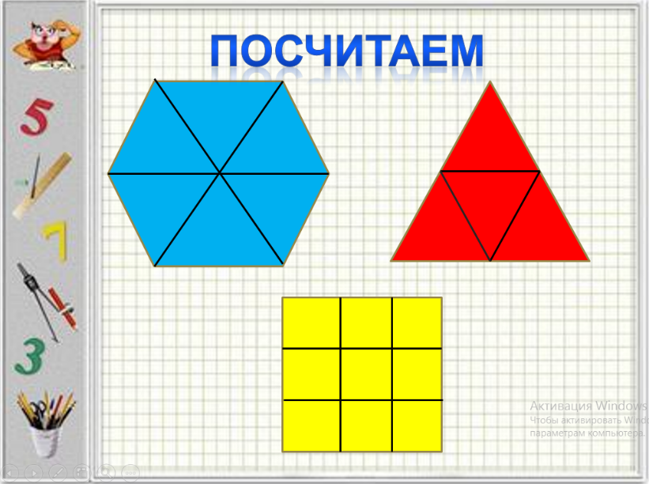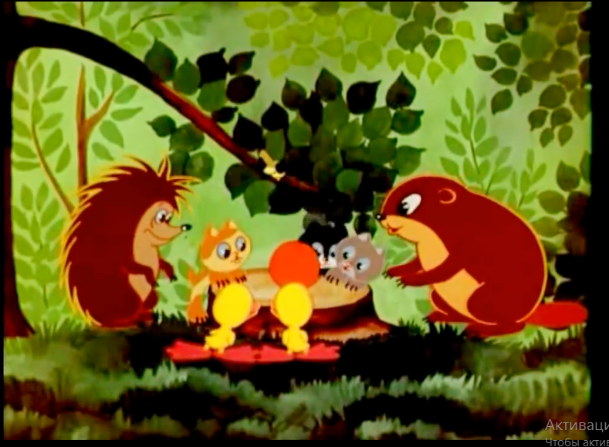

Слайд 5 Слайд 9
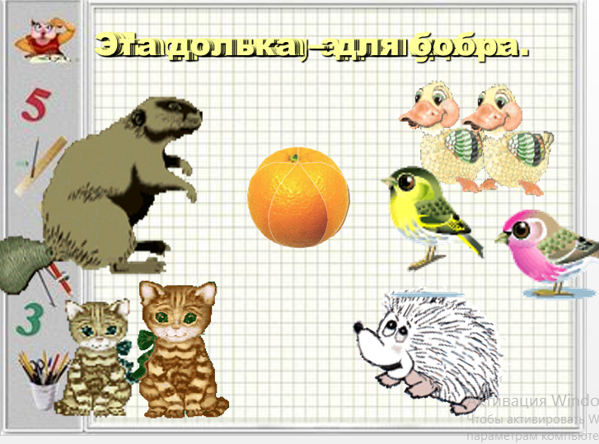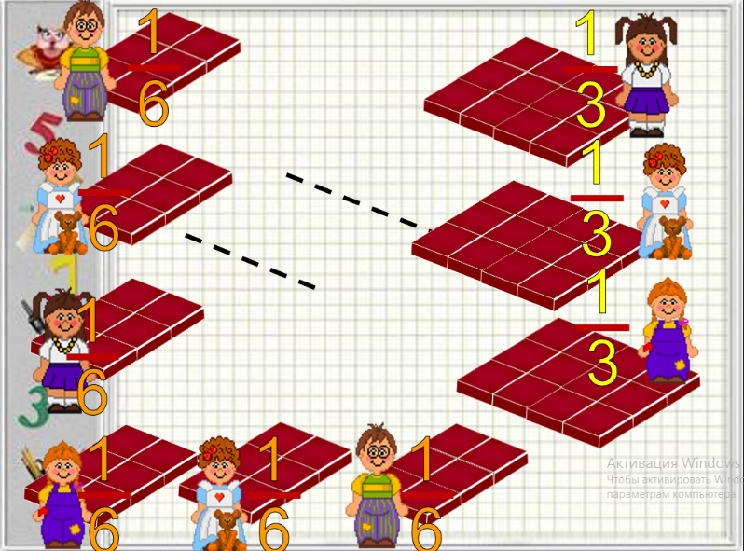
Приложение 2
Слайд 11 Слайд 12
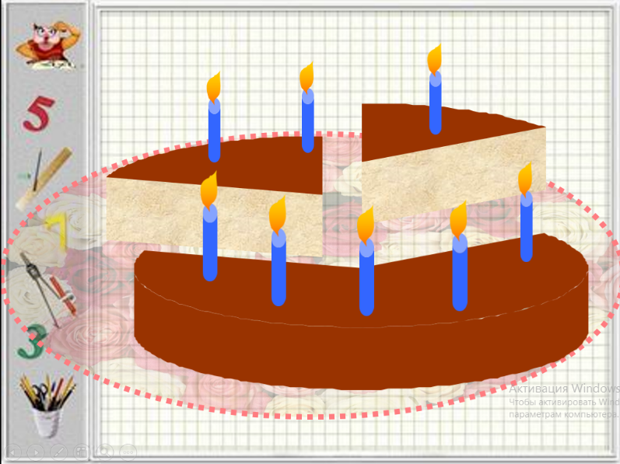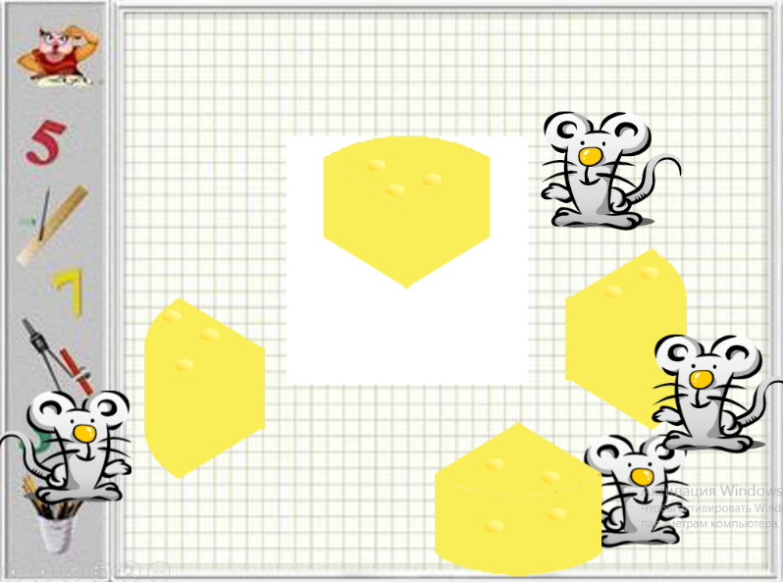

Слайд 14 Слайд 16
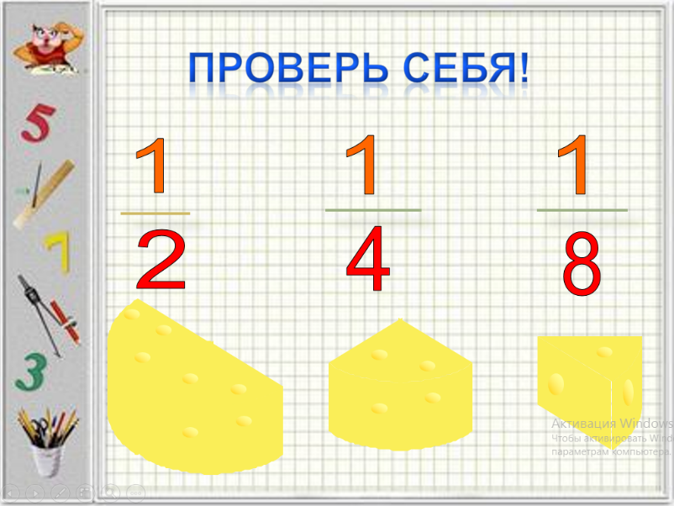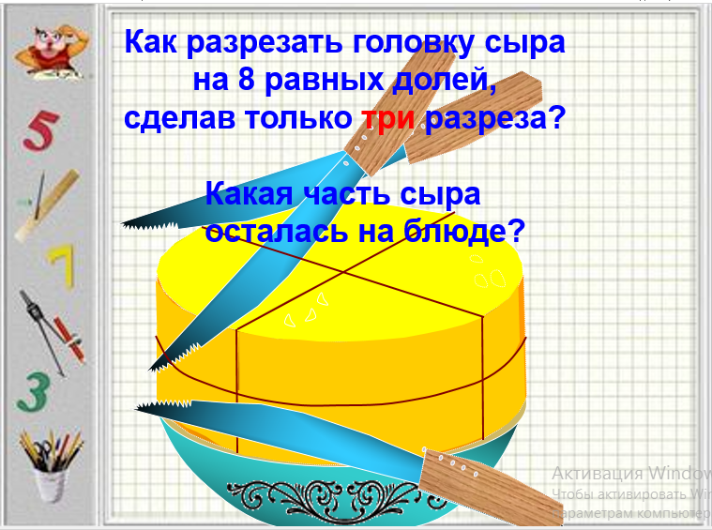
Приложение 3
1. Диск с файлами
- Электронный вариант урока
- Презентация к уроку
- Мультфильм «Апельсин»
- Музыкальный файл «Физкультминутка»

Список использованной литературы и Интернет-ресурсов:
- Бондарева И. И. Современные технологии проведения урока в начальной школе с учетом требований ФГОС. М.: «Аркти» 2013г.
- Галанжина Е. С. Уроки математки с применением информационных технологий. 3-4 классы. М.: «Планета» 2011г.
- Еделева Е. Г. Изучение универсальных учебных действий младших школьников. Н.Н.: НИРО 2014г.
- Петруленков В. М. Современный урокив условиях реализации требований ФГОС. М.: «Вако» 2017 г.
Интернет
1. https://www.youtube.com/watch?v=IcoT_baZ6Sg
2. http://pedsovet.su/load/244-2

